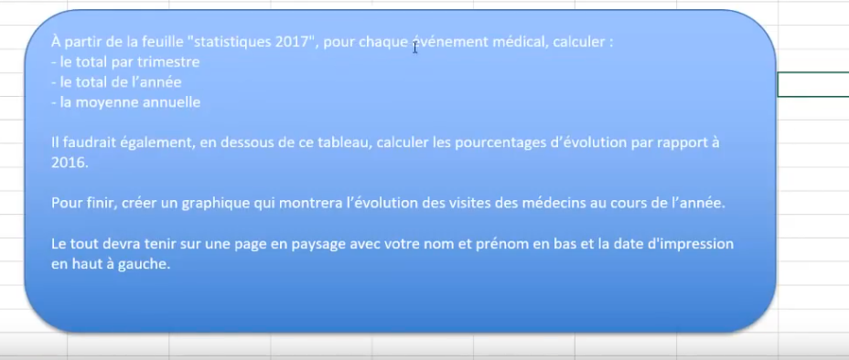

<https://www.youtube.com/watch?v=FsH_Yf7uRwc&ab_channel=FILIM>

Egalement plannings à créer (chaine Youtube Filim) <https://www.youtube.com/@FILIM>